「竹南蛇窯」國際高溫柴燒工作營
【活動簡章】
用木柴燒出不思議的溫度。「土」「火」轉化成意想不到的「釉母」。
全球首創高溫柴燒工作營，歡迎各國人士來體驗柴燒高溫的奧秘！
近年來柴燒陶藝風氣越為盛行，自行蓋窯燒陶成為一種樂活的新趨勢。台灣「竹南蛇窯」幾十年來積極投入高溫柴燒的研究，對於柴燒有一套獨到的技藝教學；更積極推廣「環保柴燒」，以友善環境的目標燒製無黑煙的方式為技法，又可以節省木料，成功提升燒窯時的溫度達到您想要的柴燒質感。
想學習「環保柴燒」的燒窯法、以及「高溫燒窯控溫技巧」不可錯過的工作營。本活動將引導學員認識並且學習高溫柴燒的迷人之處，並且開放實地操作體驗如何控制燒窯時不產生黑煙！預定目標1380℃以上溫層，學員可實際參與排窯、燒窯，結合理念課程與實務操作的工作營。
◆研習時間：2018年5月24日(週四)~6月2日(週六) 共10天
◆研習地點：竹南蛇窯古窯生態博物館 (台灣苗栗縣竹南鎮公館里七鄰大埔頂7號）
◆研習內容：
一、準備木料的學問
二、排窯技巧
三、柴燒窯火路結構及設計
四、柴燒質感鑑賞
五、燒窯控火訓練
六、環保柴燒的理念與方法
七、台灣柴燒陶藝工作室參訪
八、作品整理與沾粘處理

◆參加對象：陶藝工作者、對環保柴燒有興趣者(名額10名)
◆課程語言：中文、英文(課程內容將有英文翻譯)
◆報名期限：2015年1月15日至2015年05月1日止。
◆報名費用：每人36000元NT。
◆報名辦法：填寫網路報名表單或e-mail方式報名。
【地 址】：台灣苗栗縣竹南鎮公館里七鄰大埔頂7號
【E-mail】：skiln707@gmail.com
【電 話】：+886 37-623057

- 繳費方式：報名確認後，寄發通知書，已先匯款者優先完成報名手續。
Beneficiary Bank：(受款銀行)
（SWIFT Code銀行代碼：ESUNTWTP）
E.Sun Commercial Bank, Ltd.,（玉山銀行）
Toufen Branch(頭份分行)
【Beneficiaries username】 (受益人戶名)：竹南蛇窯文化工作室
【Beneficiary account】(受益人帳號)：1285940010619
【受款銀行地址】：35143 苗栗縣頭份鎮中正路116號
No.116, Zhongzheng Rd., Toufen Township, Miaoli County 351, Tai an (R.O.C.)
◆活動提供：教材、活動期間保險、午餐、工作室參訪交通
不含住宿、提供住宿資訊、課程與住宿點的接駁車資訊
(住宿費用需自理)
◆燒窯作品：
(1)學員可自行攜帶兩單位作品(每單位30*30*30CM)參與本次燒窯。在此單位空間內放置的作品數量不限，單件作品長、寬、高皆不得超過30公分。
（※超過尺寸、單位者主辦單位有權力拒收）。
(2)土胎必須可承受1300℃以上溫度（※坯土調配有疑問者請洽詢主辦單位）。否則熔垮、沾粘棚版、沾粘其它人作品，主辦單位不負責其成敗。
(3)坯體若具傾倒危險性，主辦單位得以拒收。

◆活動開始一周前，學員因故不能參加者可退費70％
主辦單位如因不可抗拒因素，導致課程延期而無法舉辦工作營，可全額退費。
◆主辦單位介紹：
「竹南蛇窯」創建於民國61年，從傳統窯廠逐步轉型民俗工藝與陶藝創作，多年來致力於台灣陶窯文化研究與傳統陶技藝薪傳的推廣工作。2001年獲選「全國歷史建築百景」，2002年登錄為「苗栗縣歷史建築」，2003年以「古窯生態博物館」示範點為永續經營的目標，從藝術創作、陶藝展覽、技藝傳習到研究出版多元深耕文化創意產業。
園區內有三座高溫柴燒窯，「化十窯」2007年前就創下1447℃紀錄、「如意登窯」穩定燒出1360-1400溫層、「方華窯」更在2016年創下1563℃度高溫，列入金氏世界紀錄「柴燒窯的最高溫」。
「林瑞華」以「高溫柴燒」土與火質變的藝術，與獨特的柴燒技藝，推廣環保柴燒的理念，發展釉母美學，希望透過國際交流將此觀念和技術推展至全球。
◆課程師資：
竹南蛇窯窯主林瑞華、竹南蛇窯藝術總監鄧淑慧、

林瑞華

「竹南蛇窯」第二代窯主  苗栗縣柴燒陶藝創作協會常務理事  中華民國傳統匠師協會理事 | - 砌築「化十窯」、「如意登窯」、「方華窯」等窯  - 舉辦「釉母-寶島台灣」、「高溫柴燒之美壺與碗」、「台灣火與日本土的對話」、「十彩窯汗」等陶藝個展。  - 著作〈高溫柴燒新紀元〉、〈釉母〉、〈今世的未來陶〉  - 2016創金氏世界紀錄「柴燒窯的最高溫」

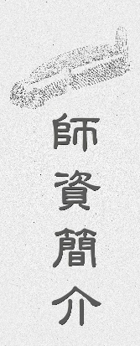
鄧淑慧

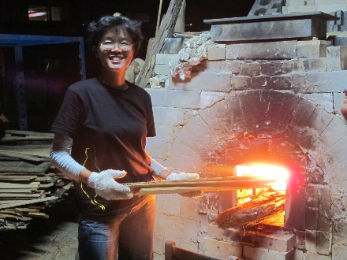  「竹南蛇窯」藝術總監  古窯文史工作者  苗栗縣柴燒陶藝創作協會總幹事 | - 著作〈臺灣的蛇窯〉、〈苗栗老陶師的故事〉、〈酒甕的故鄉〉、〈台灣傳統古窯〉等書籍  - 舉辦「關乎自在陶藝展」、「我的貓」等個展  - 主辦2016 Chawan Expo -Taiwan 國際茶碗展

竹南蛇窯金氏燒窯團隊 : 林明文、王源堂、吳亮中、鄧羽婷

吳亮中

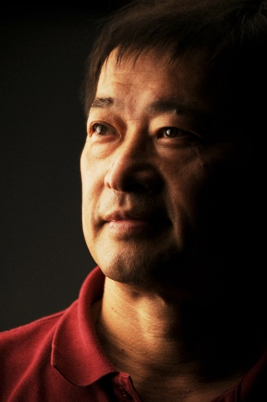  苗栗縣柴燒陶藝創作協會第三屆理事長 | - 2014新加坡國際茶碗展  - 2015比利時國際茶碗展  - 2016 CHAWAN EXPO-TAIWAN國際茶碗展  - 純粹的美好相遇陶與畫作聯展

林明文

「興隆窯」窯主  苗栗縣柴燒陶藝創作協會理事  栗縣頭份國民中學總務主任 | - 砌築「八窩窯」、「六合窯」  - 榮獲第台灣金壺獎陶藝設計競賽展入選獎  - 舉辦「八藝陶」、「柴燒茶具」之陶藝個展

王源堂

「六合窯」共同窯主  苗栗縣柴燒陶藝創作協會常務理事 | - 砌築「八窩窯」、「六合窯」  - 日本「陶藝之森」駐村創作  - 參與「日本信樂窯の秘‧三人聯展」、「柴燒陶藝生活美學聯展」、「家有福氣貓頭鷹創作個展」

鄧羽婷

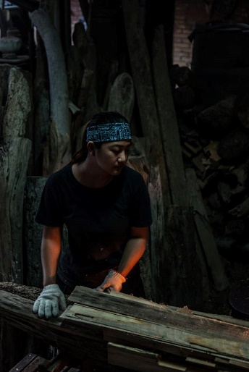 | 2017 International Tea Ware Expo Belgium/ Holland  2016 台灣國際金壺獎「入選」  2016 Chawan Expo -Taiwan國際茶碗展  2016「陶然」國際大師高溫柴燒茶碗聯展  2015 國立台灣藝術大學工藝設計系畢業  2014 全國蓋窯大賽「燒成獎」  2014 Ceramics陶瓷創作聯展  2013 全國蓋窯大賽「火神獎」

「竹南蛇窯」國際高溫柴燒工作營
【課程內容】
日 期 |  | 課 程 內 容 | 備註
5月24(四) | 第1天 | 學員報到，認識園區  ◆燒窯坯體檢查、交件(10:00-15:00)  ◆16:00課程會議、排班與工作分配
5月25(五) | 第2天  (排窯、  點火) | 準備：介紹柴燒窯前置作業  高溫隔離處理  排窯：排窯技巧  木材：木料的分類與準備方法  點火：（拜窯神）烘窯技巧
5月26(六) | 第3天  (燒窯) | 小火：控制技法 (漂流木的準備與運用)  中火：大小木柴的搭配方式  大火: 獨特的林氏柴燒升溫法
5月27(日) | 第4天  (燒窯) | 大火: 獨特的林氏柴燒升溫法  持溫: 獨特的林氏柴燒持溫法  封窯
5月28(一) | 第5天  (冷卻期) | 自由日(自行安排) | 休息
5月29(二) | 第6天  (冷卻期) | 課程:  9:00-10:20燒窯過程討論  10:30-12:00台灣的柴燒陶藝  下午地方工作室參訪  13:30-17:00蘆竹湳、方圓藝術中心參訪
5月30(三) | 第7天  (冷卻期) | 課程:  9:00-12:00  認識釉母-柴燒質感鑑賞、環保柴燒  13:00-14:00台灣茶碗茶席體驗  14:30-17:00 工作室參訪
5月31(四) | 第8天  (冷卻期) | 工作室參訪、北埔老街
6月01(五) | 第9天  (冷卻期) | 鶯歌陶博館、鶯歌老街
6月02(六) | 第十天  (開窯) | 出窯準備工作  開窯: 作品整理、沾黏處理  心得分享與討論  閉幕、頒發證書
(※主辦單位有權修改活動課程)

「竹南蛇窯」國際高溫柴燒工作營
【報名表】
中文姓名 |  |  |  |  | 個人  照片 | 個人照片貼放處  需另附電子檔案
英文姓名
性別 | □男 □女 | 餐食 | □ 葷食 □ 素食
聯絡方式 | Tel：
國籍 |  |  | 護照號碼
電子信箱
聯絡地址
個人簡歷
本人______________（簽名）了解柴燒活動過程艱辛，願意遵從主辦單位上課之規定。如違反課程指導造成主辦單位設備損失，本人願意負賠償之責；本人了解高溫柴燒坯體損壞率高，燒窯後若有毀損，本人願自行承擔，不予追究。

